**السيرة الذاتية**

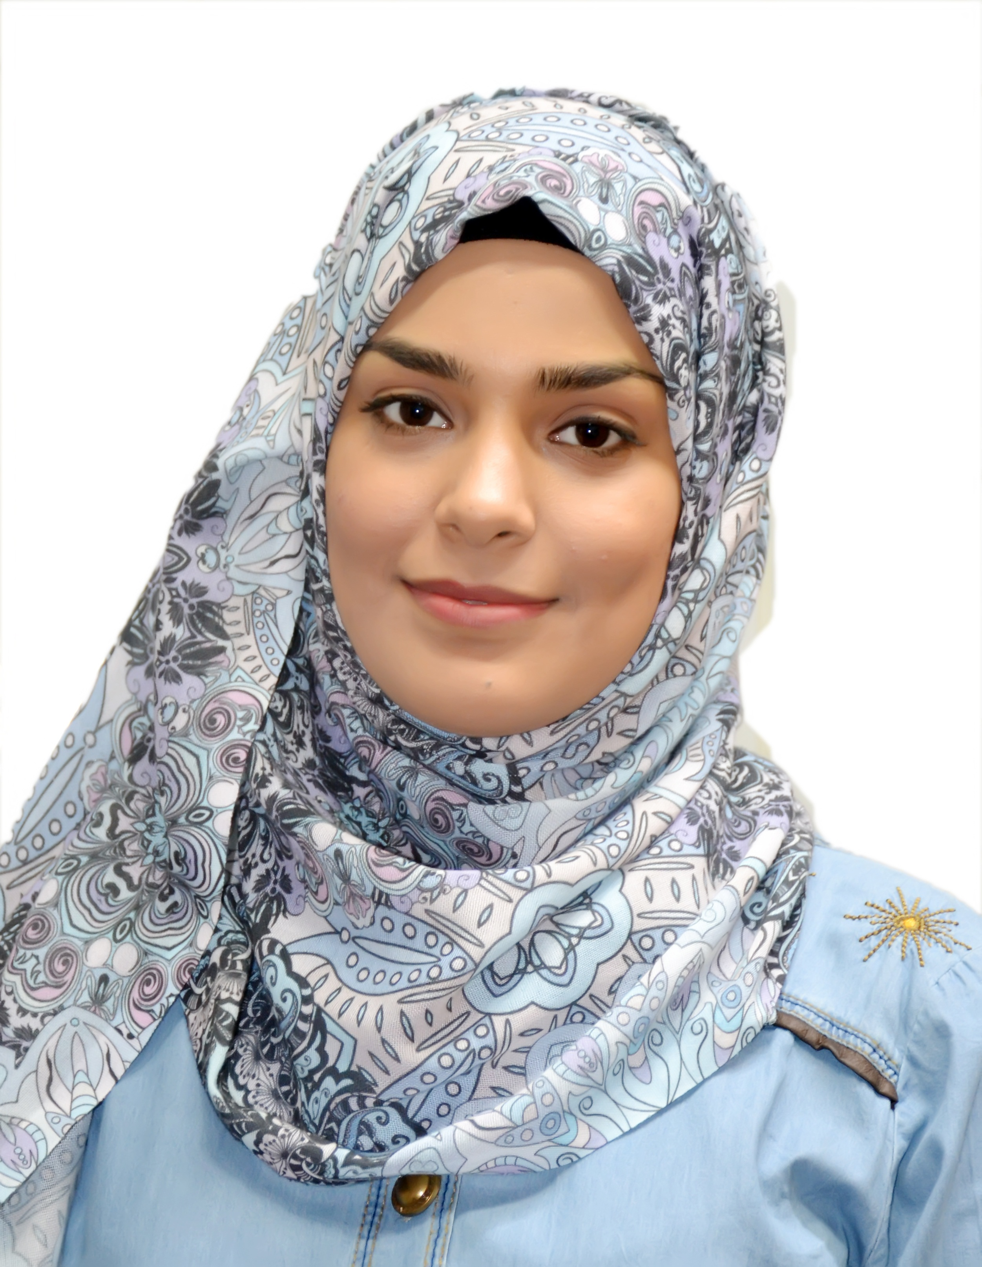

**المعلومات الشخصية:**

|  |  |  |  |
| --- | --- | --- | --- |
| الاسم الكامل | فرح رحيم هليوي | | |
| عنوان السكن | بغداد - البلديات | | |
| محل الولادة | بغداد | تاريخ الولادة | 11/10/1995 |
| الجنسية | عراقية | الديانة | مسلمة |

**المؤهلات العلمية:**

|  |  |  |  |
| --- | --- | --- | --- |
| أسم الجامعة | جامعة بغداد | الكلية او المعهد | كلية الهندسة |
| التحصيل الدراسي | هندسة مدني | سنة التخرج | 2017 |
| الاختصاص | مدني عام | | |

**معلومات التواصل** :

|  |  |  |
| --- | --- | --- |
| رقم الهاتف | 9647721446872+ |  |
| الأميل | Farahraheem68@gmail.com | |

**• الخبرات والمهارات :**

|  |  |  |  |  |
| --- | --- | --- | --- | --- |
| **المهارات** | * برامج المايكروسوفت(word,Excel,power point,visio) . * برامج رسم وتصميم وتحليل هندسي(autocad, revit, robot, staadpro ). * برنامج ادارة المشاريع الهندسية (MS project). * لغات برمجة (matlab, quick paisic, visual basic). * جيدة في الرسم الهندسي اليدوي. * اجيد الرسم كهواية. | | | |
| **الخبرات** | * مهارات تواصل جيدة كوني عملت في مجال التعليم لمدة سنة . * الاشراف على بناء منزل . * متدربة لدى شركة "كناوف knauf "(شركة المانية مختصة بالانهاءات والجدران العازلة والواح الجبس ). * عضو في نقابة المهندسين العراقية في ٢٠١٩ . | | | |
| **اللغات** | **اللغة** |  | | |
| **العربية** | اللغة الام | | |
| **الإنكليزية** | اجيد التحدث والكتابة | | |
|  | | | |

